****

中南大学课程实践报告

实践名称：计算机程序设计实践

实践题目： 选择、循环程序设计

指导教师：张 伟

专 业：计算机与通信类

班 级：2215

姓 名：陈康坤

学 号：8208221512

2021年 11月 6日

目录

一 实践题目

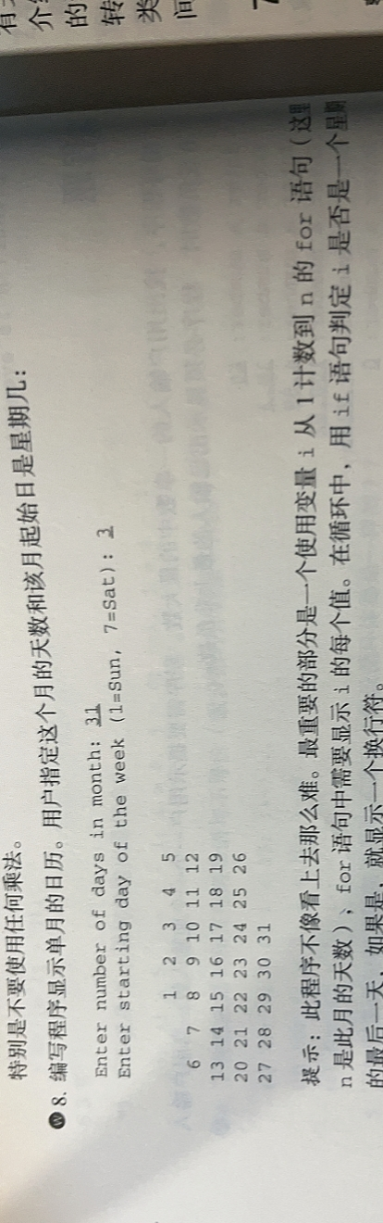二 算法流程图及说明

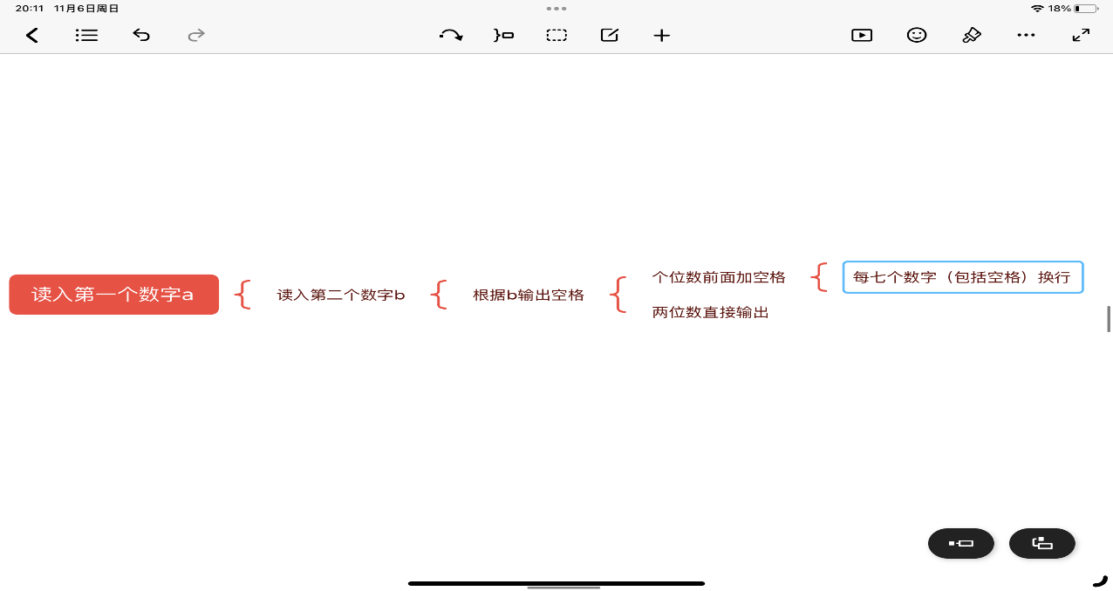

注意数字左边对齐，个位数与两位数要区分

空格有两个

每七个数字换行

三 调试及运行分析



四 源代码

#include<bits/stdc++.h>

using namespace std;

int main()

{

int a,b,c;

printf("Enter number of days in month: ");

scanf("%d",&a);

printf("Enter starting day of the week (1=Sun,7=Sat): ");

scanf("%d",&b);

for(int i=1;i<=b;i++)

{

printf("\t");

};

for(int i=1;i<=a;i++)

{

printf("\t%d",i);

if((i+b)%7==0) printf("\n");

}

return 0;

}

五 总结

循环输出是考虑输出格式，是否需要在前面加入其他东西。记得换行